CIRCULAR EXTERNA 7-2019

De: Licda. Nacira Valverde Bermúdez, Directora a.i. de Planificación

Para: Consejos de Administración, Administradores de Programas, Encargados de Centros de Responsabilidad, Jefaturas de oficina, Jefaturas de despacho judicial y las distintas personas involucradas en la formulación y seguimiento de los Planes Anuales Operativos (PAO) 2021.

Asunto: Elaboración y entrega de los Planes Anuales Operativos para el período 2021 en el Sistema PAO.

Fecha: 19 de diciembre de 2019
___________________________________________________________________________

SE LES HACE SABER:

- Fecha de Entrega por parte de la persona Administradora de Programa ó personal encargado de Centro de Responsabilidad a la Dirección de Planificación: 10 de enero de 2020

- La persona Administradora de Programa, personal encargado de Centro de Responsabilidad, deberá realizar la revisión respectiva de los Planes Anuales de las oficinas a su cargo y proceder a enviar los mismos por medio del sistema informático, a más tardar el 10 de enero de 2020 a la Dirección de Planificación para su aprobación.

- La recepción del PAO 2021 se hará vía sistema, a partir de que la persona usuaria final le brinde el estado de “Aprobado por Centro de Responsabilidad y enviado a Planificación”, a partir de esa fecha se cerrará el sistema para iniciar con el proceso de revisión por parte de la Dirección de Planificación.

- Sistema para elaboración de los PAO 2021

- Todas las oficinas deben elaborar y presentar sus PAO 2021 en el Sistema de Formulación y Seguimiento del Plan Anual Operativo (PAO), y en coordinación directa con sus Centros de Responsabilidad.

- En sesión de la Corte Plena Nº 56-18, del 10 de diciembre de 2018, artículo XXIII se aprobó el Plan Estratégico Institucional 2019-2024 (PEI), que consolida los objetivos, acciones y metas estratégicas que guiarán el accionar del Ámbito Jurisdiccional, Ámbito Auxiliar de Justicia y el Ámbito Administrativo por los próximos seis años.

De esta manera, previo a formular el PAO 2021, es relevante que cada oficina y despacho judicial realice una lectura integral del PEI, para que conozca la estrategia institucional.

Este documento, PEI 2019-2024, puede ser descargado en el siguiente enlace:
https://pei.poder-judicial.go.cr/images/1463-PLA-2018.doc

- Para acceder al Sistema PAO debe utilizar el navegador “Mozilla Firefox”, ver figura 1 (si no tiene el navegador gestionarlo mediante reporte informático o consulta con su Centro de Responsabilidad). Luego, debe ingresar a Intranet Sistemas Judiciales Sistema de Formulación y Seguimiento del Plan Anual Operativo (ver siguiente imagen), ver Figura 2.

Figura 1
Navegador Mozilla

Figura 2
Acceso al Sistema de Formulación y Seguimiento del Plan Anual Operativo
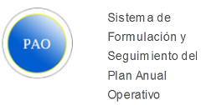
Fuente: Sistema para la formulación y elaboración de los Planes Anuales Operativos (Sistema PAO).

Se recomienda a todas las oficinas y despachos judiciales consultar el “Manual de Usuario PAO”, así como los videotutoriales, que se encuentran en la ventana “Ayuda” dentro del sistema. Ver Figura 3.

Figura 3
Manual de usuario PAO y videotutoriales para formular y realizar avances del Sistema de Formulación y Seguimiento del Plan Anual Operativo (PAO)

Fuente: Sistema para la formulación y elaboración de los Planes Anuales Operativos (Sistema PAO).

- Con el propósito de facilitar la elaboración e integración del PAO con el Plan Estratégico Institucional 2019-2024 (PEI) y basados en el principio de que la Planificación Estratégica se concreta por medio de la planificación operativa, existen una serie de aspectos a considerar, entre ellos los siguientes:

  - A cada oficina que contenga metas operativas, que están vinculadas de manera directa con el Plan Estratégico Institucional 2019-2024, serán notificadas al momento de ingresar al Sistema PAO, donde se les desplegará el siguiente mensaje.

Figura 4
Mensaje de ingreso al Sistema de Formulación y Seguimiento del
Plan Anual Operativo (PAO)
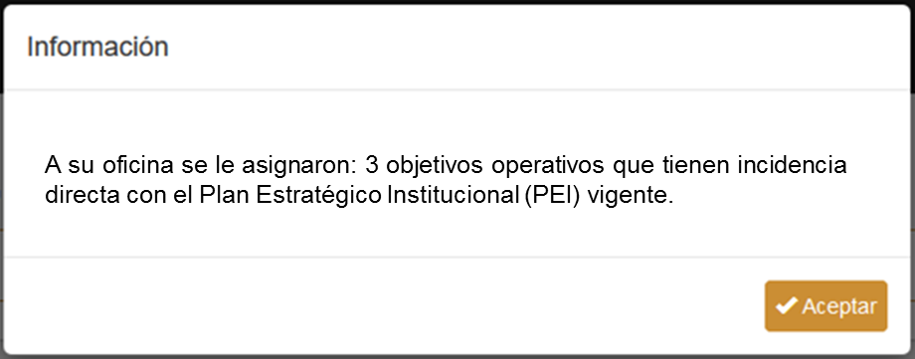
Fuente: Sistema para la formulación y elaboración de los Planes Anuales Operativos (Sistema PAO).

  - A estas oficinas y despachos con compromisos a nivel operativo, que tengan incidencia directa con el Plan Estratégico Institucional 2019-2024, el Sistema PAO les desplegará los objetivos operativos, las metas operativas, los indicadores operativos, las actividades y las coordinaciones operativas de manera automática, las cuales fueron trabajadas y validadas con los distintos equipos técnicos a nivel institucional.

Estas variables no son modificables en el Sistema, exceptuando el campo de coordinaciones, en las que la oficina y el despacho podrán adicionarle nuevas coordinaciones que consideren necesarias para su cumplimiento.

Es importante que cada oficina verifique, independientemente de si tiene o no objetivos automatizados, que sus PAOS cuenten con toda la información requerida para cumplir con su aprobación.

  - Tanto para las oficinas y despachos a las que se les hayan asignado objetivos operativos de manera automatizada, así como aquellas que no tengan este insumo, deberán incluir objetivos operativos que son de índole específico y representativo de su quehacer diario, que complementan el cumplimiento del Plan Estratégico Institucional y justifican el presupuesto asignado. Estos objetivos operativos deberán vincularlos a los temas y acciones estratégicas que se consignan en el Sistema PAO.

  - Es importante mencionar que los resultados obtenidos en los PAOs (por medio de los avances a las metas) se verán reflejados automáticamente en el Sistema PEI y contribuirán al avance de los elementos estratégicos definidos.

- Para la elaboración del Plan Anual Operativo 2021 se deben acatar las disposiciones generales y específicas que rigen su elaboración, conforme el contenido del documento adjunto.

- Formato y Remisión de los Planes Anuales Operativos

- Cada Consejo de Administración debe remitir vía Sistema los planes anuales operativos de los despachos jurisdiccionales a la Dirección de Planificación.

- Las administraciones regionales, incluirán su PAO en el Sistema, posteriormente deberán generarlo y remitirlo vía correo electrónico a la Dirección Ejecutiva para su visto bueno. Una vez lo anterior, la administración regional procederá a remitir vía Sistema el PAO a la Dirección de Planificación.

- Las administraciones de los programas 928 Organismo de Investigación Judicial, 929 Ministerio Público, 930 la Defensa Pública, 950 Servicio de Atención y Protección de Víctimas y Testigos; así como las jefaturas de la Contraloría de Servicios, el Centro de Conciliación y el Departamento de Trabajo Social y Piscología deben remitir vía Sistema el Plan Anual Operativo consolidado de las oficinas que los integran.

- Ninguna oficina deberá remitir a la Dirección de Planificación el plan anual operativo en forma física (Word, RTF u otro), ya que no se recibirá por otro medio que no sea el sistema informático.

- Permisos de acceso al Sistema PAO

- Las personas que requieran permisos de acceso al Sistema PAO, así como otra solicitud relacionada, deberán gestionarlos de manera directa con su Centro de Responsabilidad.

- Los Centros de Responsabilidad que tengan consultas o bien incidentes con la gestión de permisos y los PAOs con las oficinas y despachos judiciales a su cargo, deberán completar el siguiente formulario para atender su solicitud:

https://es.surveymonkey.com/r/SDFL3CD

- Consultas sobre la formulación de los PAO 2021

- Las personas que tengan consultas sobre el proceso de formulación del PAO 2021, deberán dirigirse en primera instancia a su Centro de Responsabilidad respectivo, y en segunda instancia, a la Dirección de Planificación; en este caso las consultas las pueden dirigir al correo electrónico de (mmccalla@Poder-Judicial.go.cr) o las extensiones 01-4457 ó 01-3462.

- Archivo

xba

